不 符 合 项 报 告
审核领域及类型 | □QMS □50430□EMS■OHSMS□FSMS □HACCP  □初审□第( )阶段审核□再认证■监督（一）次□证书转换□特殊审核□其他
受审核方 | 江西锐克斯科技有限公司 | 陪同人员 | 邹小敏
受审核部门 | 办公室 | 预计整改完成日期 | 2022.5.20
不符合事实描述:
2021年2月1日起施行的“工作场所职业卫生管理规定”中华人民共和国国家卫生健康委员会令第5号，第十九条 职业病危害一般的用人单位，应当委托具有相应资质的职业卫生技术服务机构，每三年至少进行一次职业病危害因素检测。
查见“工作场所职业病危害因素检测报告书”，江西赣昌评价检测技术咨询有限公司出具，2019.1.14，已超过三年有效期。

上述事实不符合：□ GB/T 19001:2016 idt ISO 9001:2015标准 条款
■GB/T 45001-2020 idt ISO45001：2018标准 9.1.1 条款相关要求

不符合性质：□严重 一般
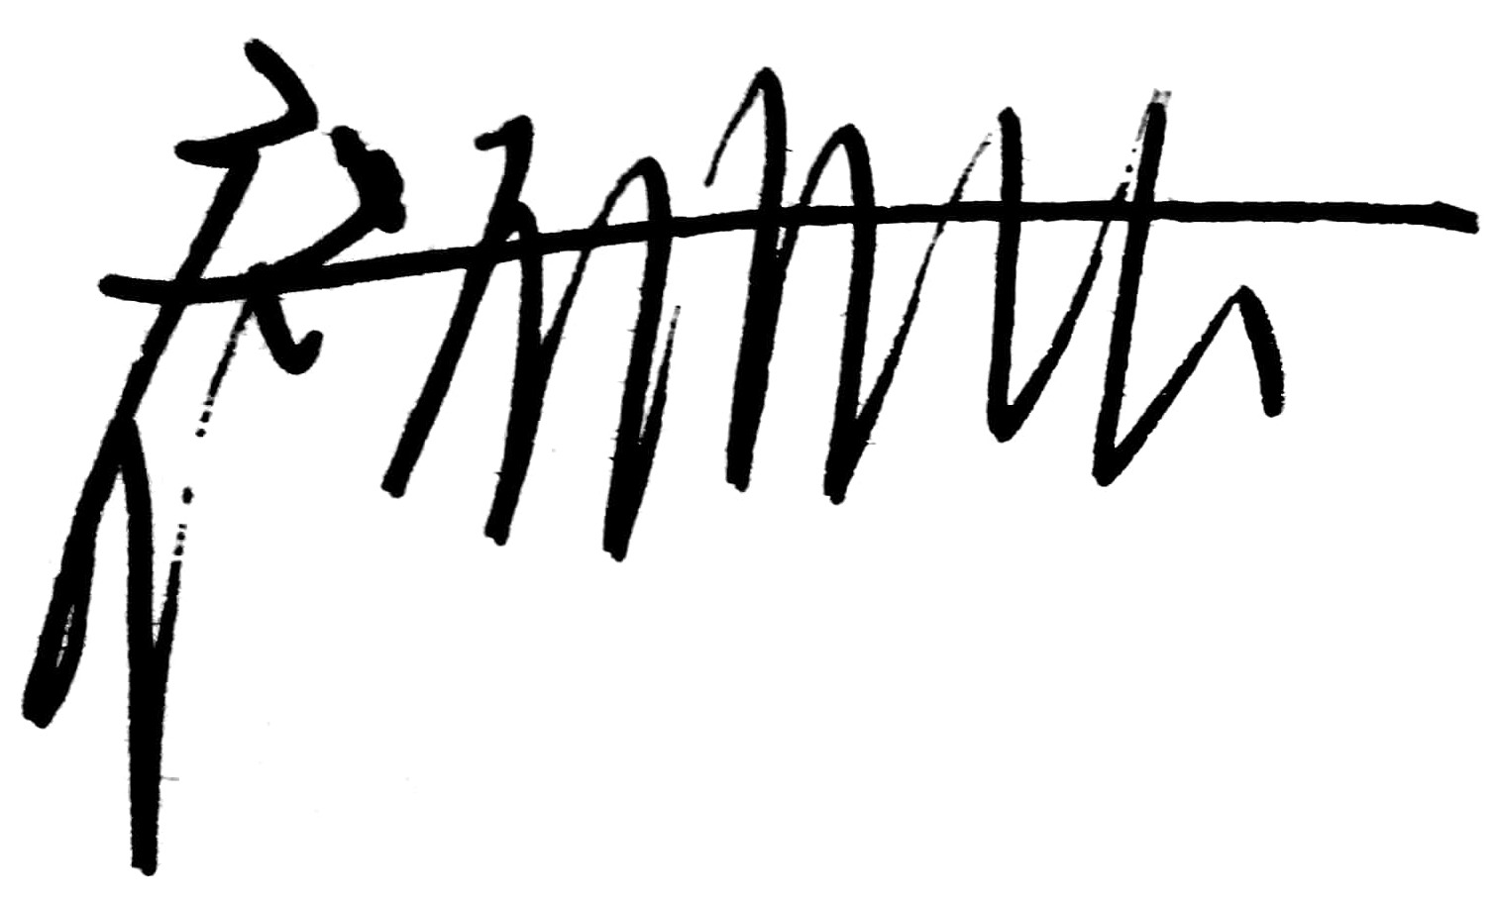
审核员： 审核组长： 受审核方代表：
日 期：2022.4.29 日 期：2022.4.29 日 期：
纠正措施验证（包括验证的主要内容和结果）

审核员： 日期：
不符合项纠正措施表
不符合项事实摘要：

纠正情况：

原因分析：

纠正措施：

预定完成日期：
举一反三检查情况：

受审核方纠正措施有效性的验证：

验证人： 日期：
受审核方代表： 日期:

